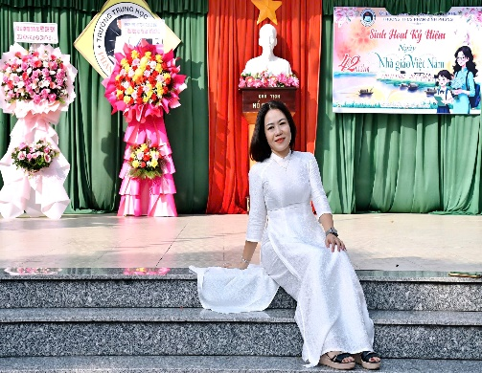 | Cô giáo: Trần Thị Thanh Huyền  Chức vụ: Tổ trưởng chuyên môn  GV THCS Hạng II  Trình độ đào tạo: ĐHSP Tiếng Anh  Năm vào ngành: 2000  ĐTDĐ: 0989460002  Email: ttthuyen.avpdp@gmail.com
 | Cô giáo: Đặng Lý Mộng Hiền  Chức vụ: GV THCS Hạng I  Trình độ đào tạo: ĐHSP Tiếng Anh  Năm vào ngành: 1995  ĐTDĐ: 0348282314  Email: danglymonghien@gmail.com
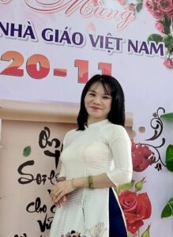 | Cô giáo: Trần Thị Thùy Dương  Chức vụ: GV THCS Hạng II  Trình độ đào tạo: ĐHSP Tiếng Anh  Năm vào ngành: 2007  ĐTDĐ: 0985714003  Email: thuyduongdn80@gmail.com
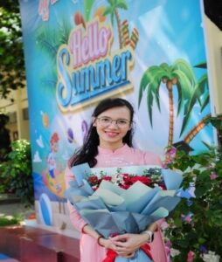 | Cô giáo: Trần Nguyễn Hà Như  Chức vụ: GV THCS Hạng II  Trình độ đào tạo: Thạc sĩ (Chuyên ngành Tiếng Anh  Năm vào ngành: 2017  ĐTDĐ: 0988877476  Email: trannguyenhanhu@gmail.com
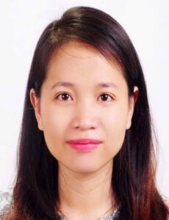 | Cô giáo: Trần Thị Thảo Nguyên  Chức vụ: GV THCS Hạng III  Trình độ đào tạo: ĐHSP Tiếng Anh  Năm vào ngành: 2017  ĐTDĐ: 0905597845  Email: tranthaonguyen91@gmail.com
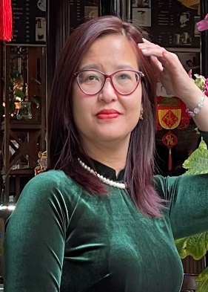 | Cô giáo: Ngô Thị Ngọc Diệu  Chức vụ: GV THCS Hạng III  Trình độ đào tạo: Thạc sĩ (Chuyên ngành Tiếng Anh  Năm vào ngành: 2024  ĐTDĐ: 0834800809  Email: ngocdieu100780@gmail.com

